Auto-Fighter-NCU-2021

遊戲大綱

1. 1 維對戰遊戲，但是你不能直接控制你的角色。

你只能夠過編輯你的角色的戰鬥邏輯(AI)來，讓你的角色自動戰鬥。

你的角色是一格一格移動

重要的大規則:

1. 場地長度為 **17 格**(左到右每格編號從0~16)
2. 角色不能重疊，如果你跳到對方身上，會強制被退一格
3. 往邊界跳也會被強制停在邊
4. 在提供給你們的檔案中，有個 profiles資料夾，編輯leftplayer.py就能創造編輯你的角色
5. 如果程式不小心動到不知道其他地方不知道怎麼修回來可以跟助教反映
6. 每回合可以: 攻擊、移動、移動攻擊、特殊動作

**天賦篇**

**撰寫profiles內leftplayer.py裡面的passive() function，並return指定格式的字串以完成角色建構**

|  |  |
| --- | --- |
| 使用的字 | 效果 |
| H | +500 max HP每個H |
| D | +7 dfs 每個D |
| A | +30 atk 每個A |
| M | +10 max MP 每個M |

防禦公式: (dfs/660) = 免傷率

配點上限30，系統取前 30 個字。四種之外的字會忽視

**道具篇**

**場地上每個人的回合結束後，都會隨機掉落道具在場上。**

**角色移動到該格正上方(經過不算)會觸發效果**

|  |  |
| --- | --- |
| 代表數字與圖示 | 效果 |
| C:\Users\a207052002\Desktop\2021pygame\NCU_course\Auto-Fighter-NCU-2021-main\Auto-Fighter-NCU-2021\render\resource\power_event.png1 | 強力攻擊(如何使用在戰鬥邏輯解釋) |
| C:\Users\a207052002\Desktop\2021pygame\NCU_course\Auto-Fighter-NCU-2021-main\Auto-Fighter-NCU-2021\render\resource\avoid_event.png2 | 超級躲避(如何使用在戰鬥邏輯解釋) |
| C:\Users\a207052002\Desktop\2021pygame\render\resource\heart.png3 | 立刻回復15%最大hp+500固定血量 |
| 4 | 立刻回復20%最大mp |

強力攻擊: 30%~65%真實傷害，傷害隨ATK配點提升(2次下凸曲線)

超級躲避: 持續3回合迴避所有攻擊

**戰鬥邏輯篇**

**你必須撰寫並完成 profiles裡面的leftplayer.py中的**

**combatLogic** **(enemy, me, eventmap) function以完成你角色的AI**

**回傳的表達式會直接決定你的角色每回合的動作，字串整數只能擇一**

**基本動作組合方法(字串動作)**

|  |  |  |
| --- | --- | --- |
| 使用的字 | 效果/每個字 | 增加MP消耗/每個字 |
| A | 攻擊倍率+10% | 20/3 |
| F | 向著敵人跳1格 | 10 |
| B | 遠離敵人跳1格 | 10 |
| R | 增加1格攻擊距離 | 10 |

**是否攻擊，取決於你有沒有放R**沒有任何R的話，攻擊距離是0，即不攻擊

你可以同時有R(攻擊)跟F/B(移動)，這樣一律先移動再攻擊算一組一回合

**“FR” 等於 “RF”，字串順序不影響先跳後跳，完全不影響效果**

請注意，這是回合制遊戲，很多個F/B/R/A**是提高效果、提高效果、提高效果**

如果現有MP不夠使用指定動作，會強制角色冥想(預設動作)

你的角色每回合有20點不用就會不見的免費MP(沒有動畫特效)

攻擊距離上限 6 移動距離上限 6

**特殊動作指令(整數動作)**

|  |  |
| --- | --- |
| 數字 | 增加MP消耗/每個字 |
| 0 | 冥想回復**30%MP** |
| 1 | 使用你撿到的強力攻擊 |
| 2 | 使用你撿到的強力迴避 |

**參照變數表**

|  |  |  |
| --- | --- | --- |
| **數值** | **敵人** | **你的** |
| **血量** | **enemy\_hp** | **my\_hp** |
| **魔力** | **enemy\_mp** | **my\_mp** |
| **攻擊** | **enemy\_atk** | **my\_atk** |
| **防禦** | **enemy\_dfs** | **my\_dfs** |
| **位置** | **enemy\_pos** | **my\_pos** |
| **持有閃避沒用掉** | **enemy\_avoid** | **my\_avoid** |
| **持有強攻沒用掉** | **enemy\_power\_shot** | **my\_power\_shot** |
| **閃避buff剩餘回合** | **enemy\_avoiding** | **my\_avoiding** |
| **最大血量** | **enemy\_max\_hp** | **my\_max\_hp** |
| **最大魔力** | **enemy\_max\_mp** | **my\_max\_mp** |
| **道具地圖** | **eventmap** | |
| **通用常數** | **R\_mp(+1攻距的MP), A\_mp(+10%傷的MP)**  **M\_mp(移動+1格的MP)** | |

程式編寫小提示

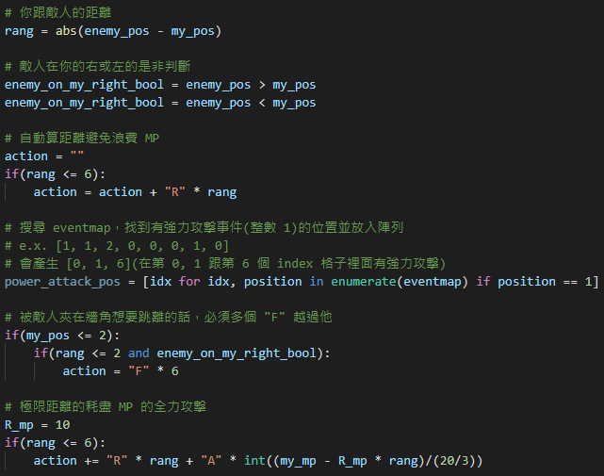

各種字串示例:

“AA” 失敗的技能，不耗魔但是也不會冥想(攻擊距離0)

|  |  |  |  |  |
| --- | --- | --- | --- | --- |
| 字串 | 倍率 | 攻擊距離 | 移動距離 | 耗魔 |
| “R” | 1 | 1 | 0 | 10 |
| “RA” | 1.1 | 1 | 0 | 10+20/3 |
| “RRAA” | 1.2 | 2 | 0 | 10+2\*20/3 |
| “FR” | 1 | 1 | 1 | 20 |
| “AA” | 失效 | 0 | 無 | 0 |
| “FFRRA” | 1.1 | 2 | 2 | 40+10/3 |

**“FR” 等同於 “RF”，字串順序不影響先跳後跳，完全不影響效果**